

ESCUELA POLITÉCNICA NACIONAL

Facultad: Ingeniería de Sistemas
Carrera: Computación
Asignatura: ICCR163 - Fundamentos de ciencias de la computación
Profesor: PhD. Josafá Pontes
Fecha: 24 de agosto de 2020
Estudiante: Ricardo Xavier Paredes Firma:
(Vale 35% de la nota del segundo bimestre)
Durante el examen, queda prohibido todo tipo de copia. Cualquier detección de copia será severamente sancionada con nota igual a cero en el examen. Contestar las preguntas en el propio Word. Al final, enviar el archivo .doc y el idéntico .pdf firmado.

1) Encuentre el dfa para los siguientes lenguajes sobre el alfabeto Σ = {a,b}. Guardar y entregar los archivos del Jflap:
a) (3.5%) L = {w: n_a(w) mod 2=0, n_b(w) mod 3=0}
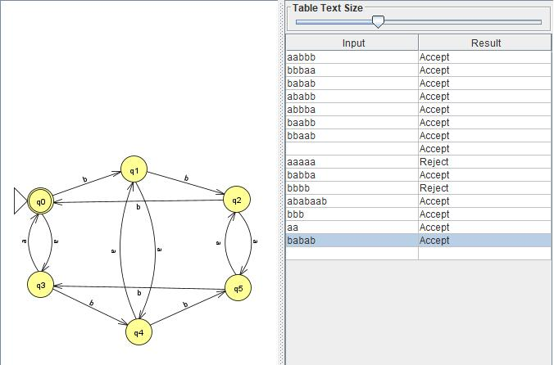
R o dfa = (bbbaa)*+ (bbb)* + (aa)* + (aa(aa)*bbb(bbb)*) + (bbb(aa)*aa(bbb)*) + (bbb(bbb)*aa(aa)* + (aa(bbb)*bbb(aa)*)

b) (3.5%) L = {w: n_a(w) mod 2 > n_b(w) mod 2}
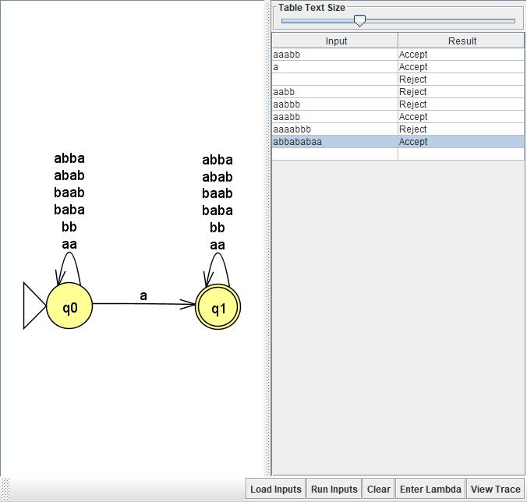
R ó dfa = ((aa)*+(bb)*+(baab)*+(abab)*+(baba)*+(abba)*)*a((aa)*+(bb)*+(baab)*+(abab)*+(baba)*+(abba)*)*

c) (3.5%) L= {w: |w| mod 3 = 0, |w| ≠6}.
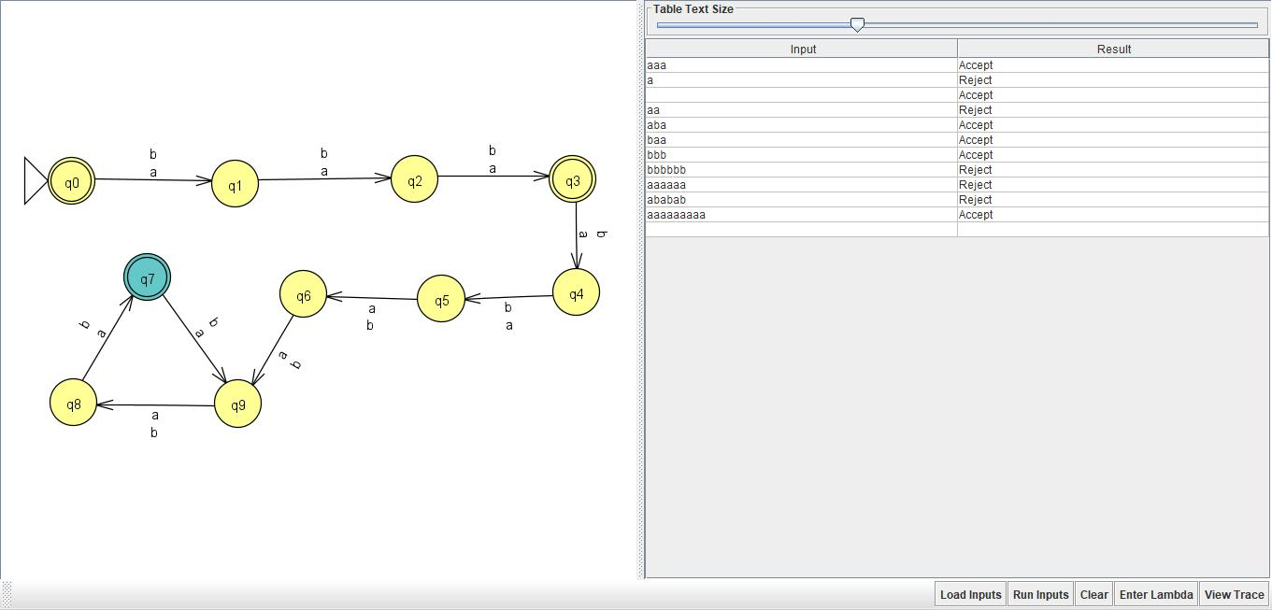
Dfa o R = (λ+[(a+b)(a+b)(a+b)]+[(a+b)(a+b)(a+b)(a+b)(a+b)(a+b)((a+b) (a+b)(a+b))*])
d) (3.5%) L= {w: n_a(w) >=1, n_b(w)=2}.
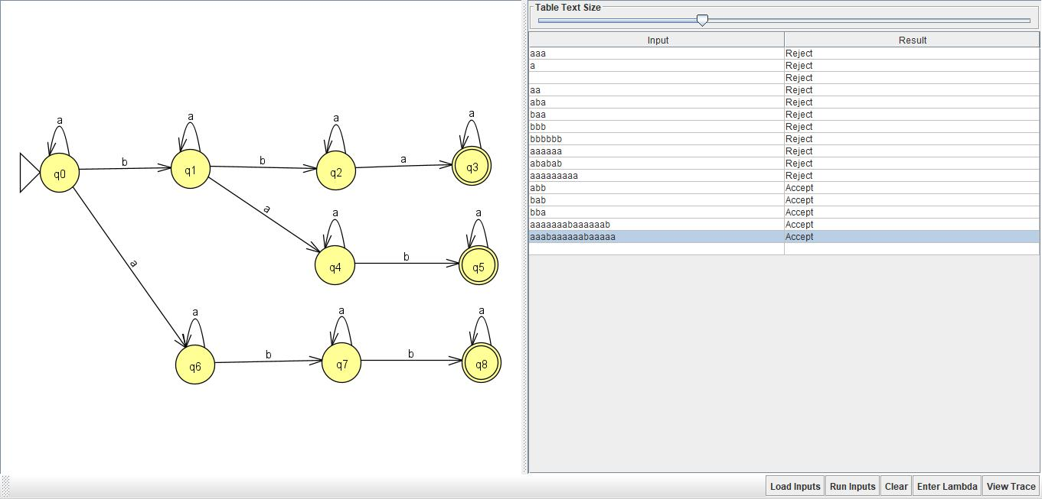
Dfa ó R = (a)*([b(a)*[(b(a)*a(a)*) + (a(a)*b(a)*)]] + [a(a)*b(a)*b(a)*])
o en Regex 101: ^(a)*((ba*((ba*aa*)|(aa*ba*)))|(aa*ba*ba*))$

e) (3.5%) L= {w: (n_a(w)−n_b(w)) mod 3 = 2}.
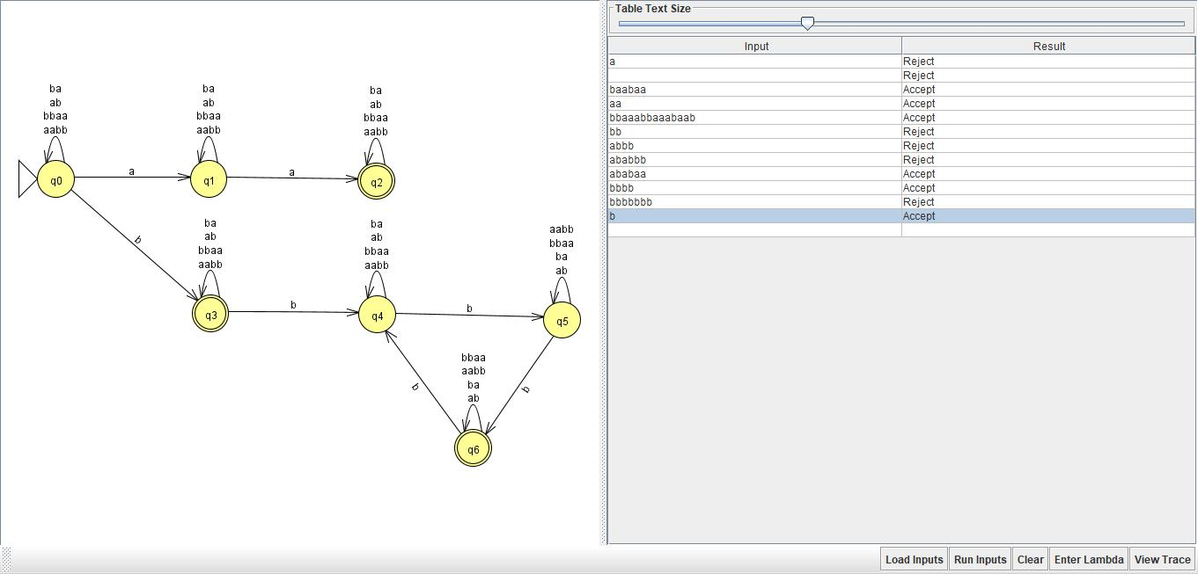
Dfa ó R = ((bbaa)*+(ba)*+(ab)*+(aabb)*)*[[a((bbaa)*+(ba)*+(ab)*+(aabb)*)*a((bbaa)*+(ba)*+(ab)*+(aabb)*)*] + [b((bbaa)*+(ba)*+(ab)*+(aabb)*)*] + [b((bbaa)*+(ba)*+(ab)*+(aabb)*)* b((bbaa)*+(ba)*+(ab)*+(aabb)*)* b((bbaa)*+(ba)*+(ab)*+(aabb)*)* b((bbaa)*+(ba)*+(ab)*+(aabb)*)* (b((bbaa)*+(ba)*+(ab)*+(aabb)*)* b((bbaa)*+(ba)*+(ab)*+(aabb)*)* b((bbaa)*+(ba)*+(ab)*+(aabb)*)*)*] ]
Versión Corta (Prototipo):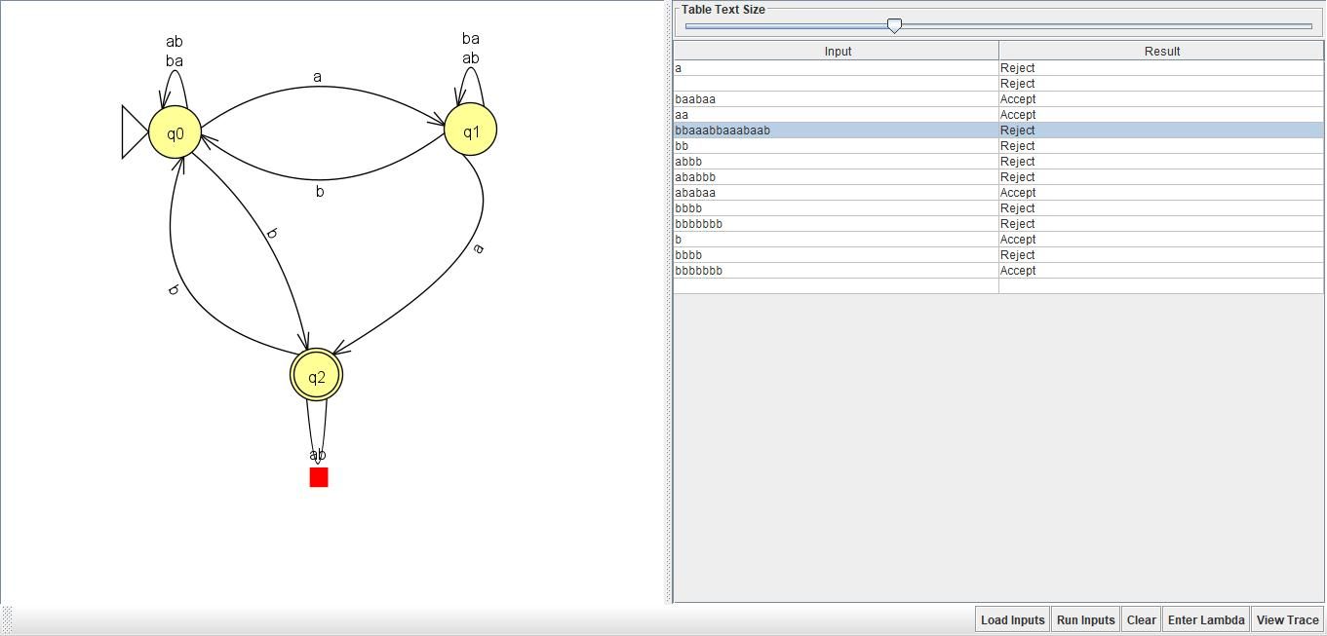
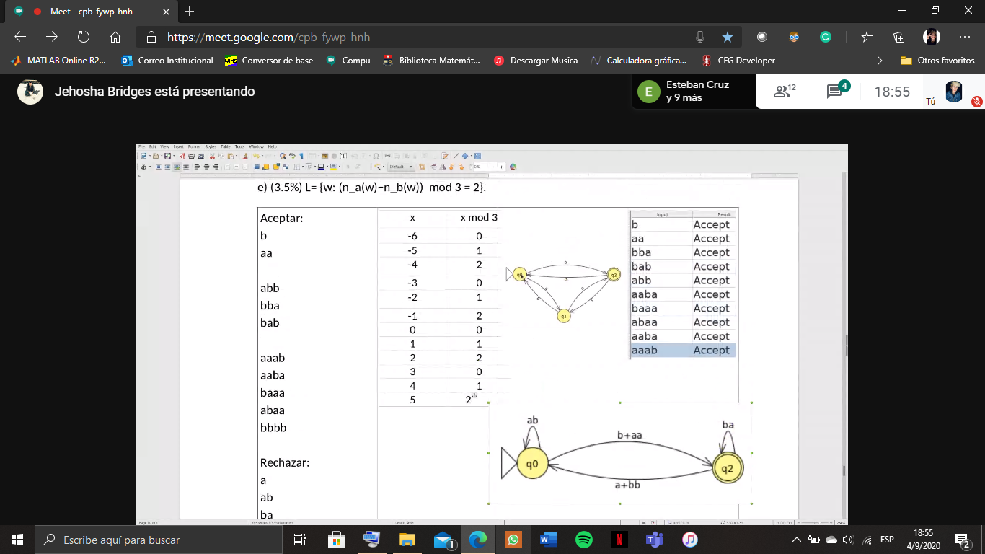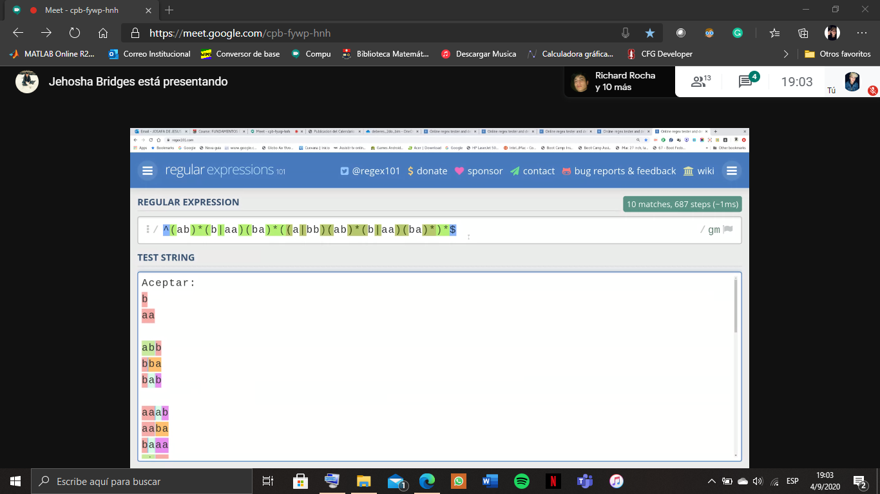

2) Encuentre las expresiones regulares formales para los lenguajes de la pregunta 1.
a) R o dfa = (bbbaa)*+ (bbb)* + (aa)* + (aa(aa)*bbb(bbb)*) + (bbb(aa)*aa(bbb)*) + (bbb(bbb)*aa(aa)* + (aa(bbb)*bbb(aa)*)
b) R ó dfa = [(aa)*+(bb)*+(baab)*+(abab)*+(baba)*+(abba)*]*a[(aa)*+(bb)*+(baab)*+ (abab)*+(baba)*+(abba)*]*
c) Dfa o R = (λ+[(a+b)(a+b)(a+b)]+[(a+b)(a+b)(a+b)(a+b)(a+b)(a+b)(a+b)(a+b)(a+b) ((a+b)(a+b)(a+b))*])
d) Dfa ó R = (a)*([b(a)*[(b(a)*a(a)*) + (a(a)*b(a)*)]] + [a(a)*b(a)*b(a)*])
o en Regex 101: ^(a)*((ba*((ba*aa*)|(aa*ba*)))|(aa*ba*ba*))$
e) Versión Larga
Dfa ó R = Dfa ó R = ((bbaa)*+(ba)*+(ab)*+(aabb)*)*[[a((bbaa)*+(ba)*+(ab)*+(aabb)*)*a((bbaa)*+(ba)*+(ab)*+(aabb)*)*] + [b((bbaa)*+(ba)*+(ab)*+(aabb)*)*] + [b((bbaa)*+(ba)*+(ab)*+(aabb)*)* b((bbaa)*+(ba)*+(ab)*+(aabb)*)* b((bbaa)*+(ba)*+(ab)*+(aabb)*)* b((bbaa)*+(ba)*+(ab)*+(aabb)*)* (b((bbaa)*+(ba)*+(ab)*+(aabb)*)* b((bbaa)*+(ba)*+(ab)*+(aabb)*)* b((bbaa)*+(ba)*+(ab)*+(aabb)*)*)*] ]
o en Regex 101: ^((bbaa)*|(ba)*|(ab)*|(aabb)*)*((a((bbaa)*|(ba)*|(ab)*|(aabb)*)*a((bbaa)*|(ba)*|(ab)*|(aabb)*)*)|(b((bbaa)*|(ba)*|(ab)*|(aabb)*)*)|(b((bbaa)*|(ba)*|(ab)*|(aabb)*)*b((bbaa)*|(ba)*|(ab)*|(aabb)*)* b((bbaa)*|(ba)*|(ab)*|(aabb)*)* b((bbaa)*|(ba)*|(ab)*|(aabb)*)* (b((bbaa)*|(ba)*|(ab)*|(aabb)*)* b((bbaa)*|(ba)*|(ab)*|(aabb)*)*b((bbaa)*|(ba)*|(ab)|(aabb)*)*)*))$
Versión Simplificada:

